Методична розробка дистанційного уроку з теми:
«Пошук інформації в Інтернеті»

Технологічна карта дистанційного уроку
Тема розділу: Мережеві технології
Клас: 5 клас
Тема уроку: Пошук інформації в Інтернеті
Мета уроку:
формування компетентностей:
предметна компетентністі:
- уміння виконувати пошук інформації за допомогою однієї з пошукових систем;
- уточнювати пошуковий запит, якщо пошук не дав бажаного результату;
- уміння з’ясовувати, чи не буде використання знайденої інформації порушенням авторського права, критично оцінювати інформацію, отриману з мережі;
розвивати ключові компетентності:
- здатність спілкування державною мовою та іноземними мовами (уміння сприймати, розуміти інформацію в контексті інтернет-простору);
- інноваційність (поінформованість про інноваційні освітні технології, вміння знаходити онлайн-ресурси для задоволення потреб саморозвитку та оцінювати відповідність цих ресурсів навчальним цілям);
- інформаційно-комунікаційна компетентність (уміння знаходити потрібні джерела інформації, порівнювати відомості з різних джерел, вчасно припиняти пошук;
- навчання впродовж життя (уміння використовувати сучасні інтернет-технології, прагнути до вдосконалення результатів своєї діяльності);
- громадянські та соціальні компетентності (усвідомлення необхідності дотримання етики використання інформаційних ресурсів, норм авторського права).
Очікувані результати: учні повинні вміти шукати, завантажувати та зберігати дані, отримані із Всесвітньої мережі, наводити приклади пошукових систем, навчальних вебресурсів.
Обладнання уроку: комп’ютер, планшет, смартфон, ноутбук
Форма проведення уроку: дистанційна, гібридна (асинхронна+синхронна)
Дидактичні матеріали та електронні ресурси:
підручник «Інформатика», 5 кл., И.Я.Ривкінд, відеоурок, сервіс Kahoot, Mentimeter, онлайн-дошка linoit, платформа Classtime, Zoom, додаток Google Classroom, Learningapps.org, сканер QR-кодів.
Тип уроку: комбінований (засвоєння нових знань, формування вмінь).
Форма проведення уроку: дистанційний, асинхронний+синхронний=гібридний
Обладнання: ноутбук з доступом до мережі Інтернет, інструкційні карти, ілюстрації до уроку.
Інформаційні навчальні матеріали: електронні варіанти підручників, комп’ютерні навчальні системи (Zoom), плейлист матеріалів в Google Classroom, чек-лист учня для дистанційної роботи
Способи зворотного зв’язку: обговорення в режимі відеоконференції на платформі Zoom, чат, обмін приватними повідомленнями, веб-сервіс Google Classroom, месенджер Viber, електронна пошта, електронний журнал
Організація спільної діяльності учнів у шкільному середовищі: відеоконференція, чат в Zoom, месенджер Viber, робота в групах.
Глосарій з теми дистанційного уроку:
браузер, домашня сторінка, пошукова система, каталог, ключові слова, правила пошуку, вибране.
Перебіг уроку

№ з/п | Етап уроку та завдання етапу | Час | Діяльність учителя | Діяльність учнів | Очікувані результати
1. | Організаційний етап | 2 хв | Привітання з учнями, налагодження технічного процесу, нагадування про «кодекс поведінки» на дистанційному уроці | Підключення до уроку, налаштування на навчання | Створення сприятливої психологічної атмосфери на уроці, готовність учнів до уроку
2. | Актуалізація опорних знань | 3 хв | Учитель організовує виконання інтерактивної вправи на ігровій платформі Kahoot, проводить перевірку та корекцію опорних знань учнів.  Посилання на гру  https://cutt.ly/xIRsfrl  PIN-код игры: 04398437 | Повторюють вивчений матеріал, відповідають на запитання учителя, пригадують, визначають, які з визначених понять, термінів відносяться до попередньо вивченої теми «Локальна мережа. Мережеві папки» | Чітко структурований матеріал сприяє кращому засвоєнню знань, активізує пізнавальну діяльність учнів
3. | Мотивація навчальної діяльності. Повідомлення теми, мети, завдань уроку | 3 хв | Учитель мотивує до активної роботи на уроці з використанням віртуальної дошки linoit, використовує метод мозкового штурму  Посилання на дошку https://cutt.ly/BIRMuJ4  Повідомляє учням тему, мету, завдання уроку | Учні фіксують на віртуальних стікерах відповіді, висловлюють думки з приводу вислову «Хто володіє інформацією – той володіє світом» | Усвідомлює перспективи комп’ютерних технологій як інструменту для спілкування, досліджень, організації, оцінювання відомостей, володіння базовим розумінням етичних і правових питань, пов’язаних з доступом та використанням даних. Мотивація до свідомої та активної роботи на уроці.
4. | Сприйняття та усвідомлення нового матеріалу | 3 хв. | Учитель презентує плейлист з матеріалами до уроку в Google CLassroom Формує уявлення про поняття «ключові слова», «запит», про алгоритм пошуку інформації в інтернеті, про правила пошуку, дає визначення пошукової системи | Сприймають інформацію, приймають участь в обговоренні матеріалу, відповідають на питання | Формуються уявлення про ключові слова, узагальнюються основні способи дій (алгоритм) пошуку інформації
5. | Осмислення нового матеріалу, формування вмінь і навичок  Офтальмологічна розминка | 4 хв | Учитель проводить  первинне закріплення матеріалу в режимі реального часу у формі тестування (вправа «Віднови пам’ятку») на платформі Classtime посилання сесії https://www.classtime.com/code/W9EDNR  визначає типові помилки, проводить корекцію знань учнів  Застосування знань у стандартних і нестандартних ситуаціях  Зворотний зв’язок за допомогою сервісу Mentimeter (вправа «Добери ключові слова»).  Посилання на вправу  https://www.menti.com/aqabtzxnvx | Учні аналізують отримані знання, роблять висновки | Виконання даних завдань сприяє глибокому вивченню теми, погляд на неї з різних сторін, узагальненню та систематизації основних понять, способів дій, формуванню умінь та навичок застосовувати знання в нестандартних ситуаціях
5. |  | 4 хв | Учитель проводить офтальмологічну розминку  або  Додаток 7 | Учні беруть олівець, закривають очі і малюють на папері одну із запропонованих примітивів: коло, трикутник, квадрат, ламана. | Зняття втоми та напруги очей, розслаблення м’язів
5. |  | 6 хв | Учитель надає завдання практичної роботи (обговорення щодо виконання) Додаток 3.  Посилання до онлайн-документу Практична робота "Пошук інформації в інтернеті" для виконання групами практичної роботи. Створює сесійні кімнати для групової роботи. Обговорення результатів виконання завдання | Робота в групах в сесійних кімнатах.  Учні виконують практичну роботу Додаток 3 в режимі реального часу. | Організація учнів до самостійної роботи, до роботи в групах. Можливість для учнів зробити самооцінку своїх знань та умінь, сприяє вихованню відповідальності за результати роботи команди
6. | Підсумки уроку, рефлексія | 2 хв | Учитель проводить аналіз активності учнів на уроці, повідомляє результати роботи (формувальне оцінювання), пропонує учням виконати рефлексію за допомогою вправи «Сьогодні на уроці…».  Додаток 1. Вправа виконується на платформі Zoom | Учні рефлексують за допомогою інтерактивної вправи «Сьогодні на уроці» | Урок підходить до логічного завершення, діти роблять свої висновки щодо роботи на уроці, що дає змогу вчителю краще оцінити якість проведення уроку. Врахувати коментарі учнів при відборі матеріалу на наступний урок
7. | Повідомлення домашнього завдання | 2 хв | Учитель повідомляє домашнє завдання, дедлайн виконання, надає рекомендації щодо виконання практичної роботи. Додаток 6  Посилання на текст практичної роботи https://cutt.ly/iITVj9w  Додаткове завдання для тих, хто хоче знати більше: опрацювати відеоматеріал до уроку(авторське право…) виконати тренувальні прави на платформі learningapps.org  Створити в онлайн-сервісі Сoggle.it карту думок | Учні виконують завдання, пересилають через Google Classroom до наступного уроку, позначають як виконане, отримують оцінку | Домашнє завдання є диференційованим:  - виконання практичної роботи;  - створити в онлайн-сервісі Сoggle.it карту думок щодо безпечної роботи в інтернеті(за бажанням).  Формування навичок XXI століття, виховання наполегливості, старанності
Рекомендація: перший етап уроку 20-25 хвилин проводиться в синхронному режимі, наступні 15-20 хвилин уроку проходить в асинхронному режимі.

Додаток 1

Заставка для демонстрації екрану на платформі Zoom (рефлексія уроку)

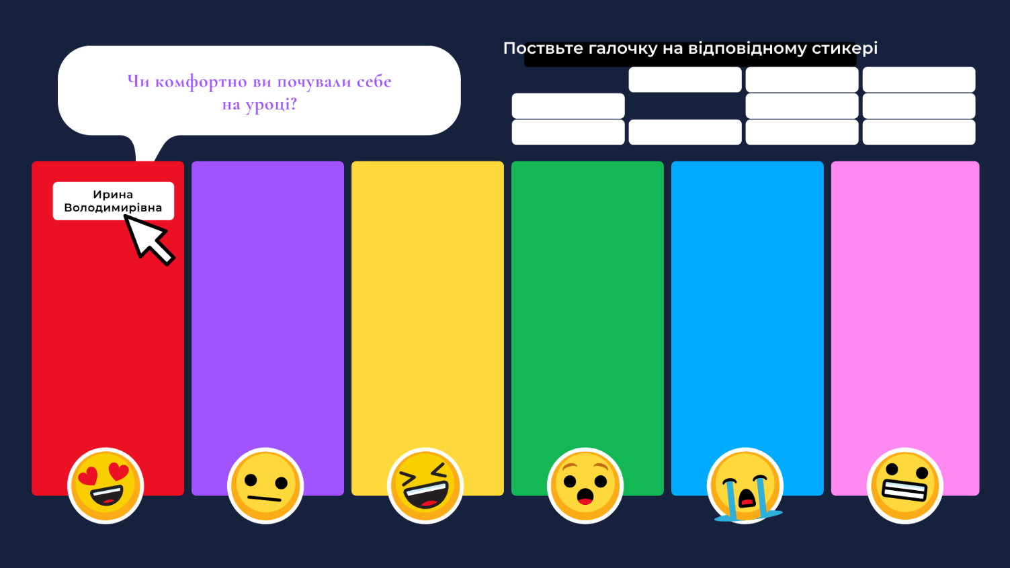

Додаток 2

Платформа Classtime

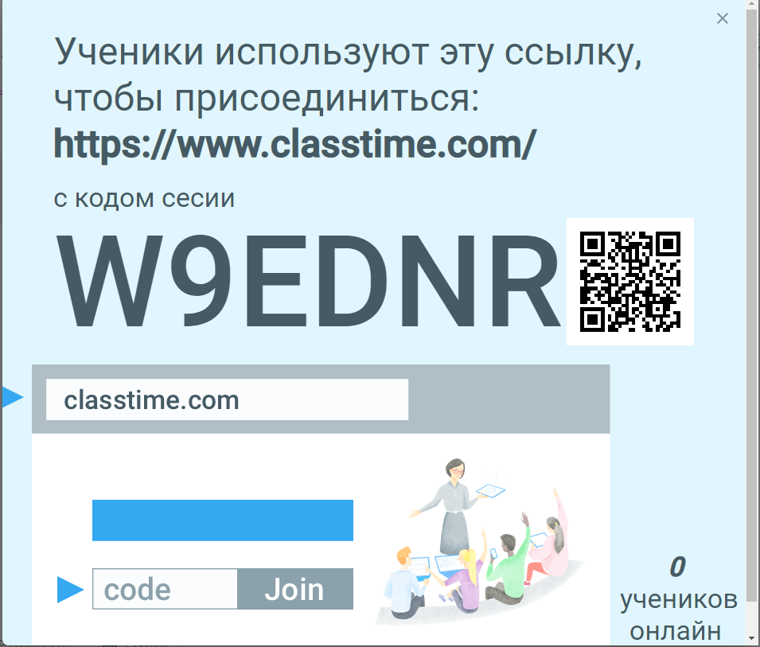

Додаток 3

Практична робота «Пошук інформації в інтернеті»
( учні об’єднуються в три команди, отримують маршрутні листи експедиції).
Ми всі відправимося в Пошукову експедицію. Знайдіть у Всесвітній мережі інформацію, що містить відповідь на поставлене запитання.
Завдання
Запишіть у маршрутні листи експедиції сформований запит (ключові слова запиту), отриману відповідь і адресу сайту
Завдання 1-2 є обов’язковими для виконання, для отримання вищого балу потрібно виконати завдання з *

Для групи №1
№ | Завдання | Виконання завдання
1 | Хто написав музику до гімну України? | Запит:
1 | Хто написав музику до гімну України? | Відповідь:
1 | Хто написав музику до гімну України? | Адреса сайту:
2 | З’ясуйте, хто є автором цитати «Сам я вільний і ніколи не зламав чужої волі» | Запит:
2 |  | Відповідь:
2 |  | Адреса сайту:
3 | *Яку висоту має найвища будівля у світі? Що це за будівля і де її розташовано? | Запит:
3 |  | Відповідь:
3 |  | Адреса сайту:

Для групи №2
№ | Завдання | Виконання завдання
1 | Як називають найдовшу центральну вулицю Європи? | Запит:
1 | Як називають найдовшу центральну вулицю Європи? | Відповідь:
1 | Як називають найдовшу центральну вулицю Європи? | Адреса сайту:
2 | Коли святкують Всесвітній день Інтернету? | Запит:
2 | Коли святкують Всесвітній день Інтернету? | Відповідь:
2 | Коли святкують Всесвітній день Інтернету? | Адреса сайту:
3 | *Яку назву мала перша комп’ютерна мережа? Яка організація її зробила? | Запит:
3 |  | Відповідь:
3 |  | Адреса сайту:

Для групи №3
№ | Завдання | Виконання завдання
1 | Назвіть єдиних ссавців, що не мають зубів | Запит:
1 | Назвіть єдиних ссавців, що не мають зубів | Відповідь:
1 | Назвіть єдиних ссавців, що не мають зубів | Адреса сайту:
2 | Яка площа Чорного моря? | Запит:
2 | Яка площа Чорного моря? | Відповідь:
2 | Яка площа Чорного моря? | Адреса сайту:
3 | * Який розмір має фреска «Таємна вечеря» Леонардо да Вінчі | Запит:
3 | * Який розмір має фреска «Таємна вечеря» Леонардо да Вінчі | Відповідь:
3 | * Який розмір має фреска «Таємна вечеря» Леонардо да Вінчі | Адреса сайту:

Додаток 4

Онлайн-сервіс Mentimeter
https://www.menti.com/aqabtzxnvx


Додаток 5

Чек-лист для учнів

До початку дистанційного уроку:

- Повторити поняття, означення з теми «Комп’ютерні мережі».
- Завантажити та встановити на свій смартфон додаток для сканування QR-кодів.
- Завантажити та встановити на свій смартфон додаток Zoom, на комп’ютер програму Zoom.


Дистанційний урок:
1. | Підключення до уроку за покликанням  https://us04web.zoom.us/j/2242176760?pwd=bmloQ2EyYm5aZnhjNVgzbHVwcUUrUT09 | 
2. | Ігрова платформа Kahoot  Посилання на гру https://cutt.ly/xIRsfrl  PIN-код игры: 04398437 | 
3. | Віртуальна дошка linoit  Посилання на дошку https://cutt.ly/BIRMuJ4
4. | Платформа Classtime посилання сесії https://www.classtime.com/code/W9EDNR
5. | Зворотний зв’язок за допомогою сервісу Mentimeter (вправа «Добери ключові слова»)  Посилання https://www.menti.com/aqabtzxnvx | 
6. | Освітнє середовище Google CLassroom | 
7. | Практична робота "Пошук інформації в інтернеті"  посилання на онлайн-документ для роботи в групах

Додаток 6

Офтальмологічна розминка
Вправи для розминки 15 с.
Сядьте за стіл, тримайте спину рівно, але не напружуйте м’язи.
Очі відкриті. Прикрийте їх руками так, щоб центр правої долоні знаходився навпроти правої зіниці, центр лівої – навпаки лівої.
Не притискайте долоні сильно до лиця. Ваше завдання – щоб не було щілинок, крізь які проходить світло. Пальці на лобі можуть перебувати в будь-якому зручному положенні.
Тепер закрийте очі, розслабте їх. Спробуйте відволіктися, подумати про щось приємне. Повіки самі розслабляться. Посидьте так кілька хвилин, дайте очам відпочити.

